1.思考一下形状为(4, 8, 6)的数组的形状，且第50个元素的索引(x, y, z)分别是什么？
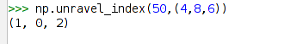
2.对一个形状(4,6)的矩阵每一列减去该列的平均值
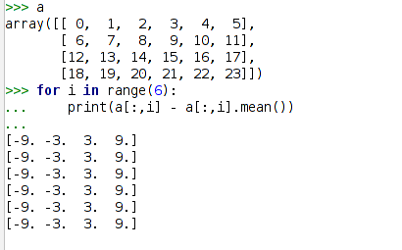
3.考虑形状为(5,5)数值范围为0~5的整型随机数组,找到所有值为3元素索引
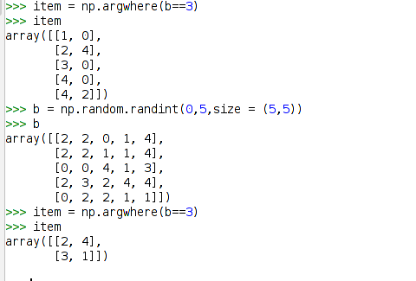
4.计算一个维度为(4,4,3)的数组和一个维度为(4,4)的数组的相乘
